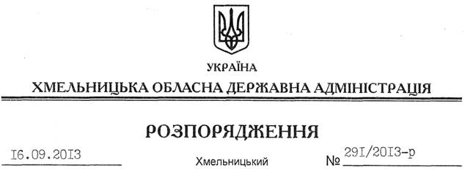

Про обласні заходи у зв’язку з 80-ми роковинами Голодомору 1932-1933 років в Україні

На підставі статей 6, 39 Закону України “Про місцеві державні адміністрації”, Указу Президента України від 19 серпня 2013 року № 430/2013 “Про заходи у зв’язку з 80-ми роковинами Голодомору 1932-1933 років в Україні”, рішення обласної ради від 20 грудня 2013 року № 13-14/2012 “Про обласний бюджет на 2013 рік”, у зв’язку з 80-ми роковинами Голодомору 1932-1933 років в Україні та з метою гідного вшанування в області пам’яті жертв геноциду українського народу, належної організації обласних заходів:
1. Затвердити план обласних заходів у зв’язку з 80-ми роковинами Голодомору 1932-1933 років в Україні згідно з додатком.
2. Структурним підрозділам облдержадміністрації, райдержадміністраціям, рекомендувати виконавчим комітетам міських (міст обласного значення) рад, іншим виконавцям:
2.1. Забезпечити підготовку та проведення зазначених заходів.
2.2. Про стан виконання плану обласних заходів інформувати управління інформаційної діяльності та комунікацій з громадськістю облдержадміністрації до 26 листопада 2013 року.
3. Управлінню культури, національностей та релігій облдержадміністрації профінансувати витрати на проведення обласних заходів у зв’язку з Днем пам’яті жертв голодоморів за рахунок коштів обласного бюджету, передбачених на проведення централізованих заходів у галузі “Культура і мистецтво” (КФКВ 110502 “Інші культурно-освітні заклади та заходи”).
4. Контроль за виконанням цього розпорядження покласти на першого заступника голови облдержадміністрації В.Гаврішка та заступника голови – керівника апарату облдержадміністрації Л.Бернадську.

Голова адміністрації В.Ядуха

